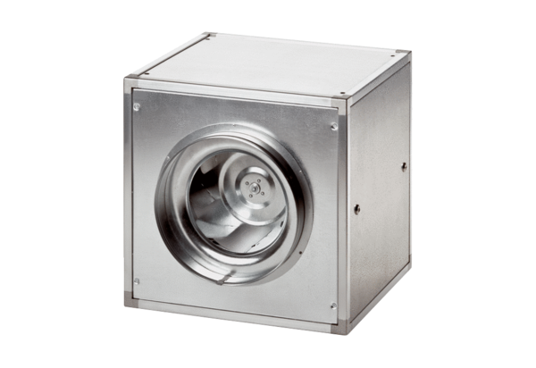Quickbox ESQ 25/4Opakowanie jednostkowe: 1 sztukaAsortyment: C
Numer artykułu: 0080.0027Producent: MAICO

